Pomůcky pro 5. třídu

Sešity:
- ČJ 6x č. 523 (ČJŠ, ČJD, Di, Sloh x čtení, Aj)
- M 2x č. 524 (MŠ, MD,)
1x č. 5110 (M – des., čtverečkovaný 1 cm x 1 cm)
1x č. 440 (Geometrie. - velký bez linek)
- VL-Př 2x č. 540 + podložka linkovaná
- VL, PŘ, AJ 3x č. 624 (notýsek – VL, Př, Aj)
- ČJ, M 1x č. 444 (cvičný sešit)
- 2x sada barevných papírů
- 1x papíry ke kopírování
- 1x balení papírových kapesníčků

Další pomůcky:
- obaly na učebnice (během září)
- obal na ŽK (na ŽK může být i barevný)
- trojúhelník s ryskou, pravítko, kružítku, guma, pentilka, tužka č.1, tužka č.3 (pastelky, fixy)
- VV a PČ (kufřík srovnáme v září) – Zástěra (košile), hadřík, vodové barvy, tempery, lepidlo Herkules, 2x tyčinkové lepidlo, voskovky, suché pastely (křídy), 3–4 štětce (ploché i kulaté, různé síly) plastelína, kelímek, paleta, dostatečně ostré nůžky, tuž černá, násadka + pera,
- TV – oblečení na ven i do tělocvičny (DO TĚLOCVIČNY NESMÍ BÝT ČERNÁ PODRÁŽKA), míček malý, švihadlo

Předběžné platby:
Třídní fond z loňska využijeme dle zápisy TS z dubna 2020 k nákupu PS.
- 300,- Kč třídní fond nový (čtvrtky, divadla, koncerty, ostatní dle domluvy)
- 200,- Kč Klub přátel školy

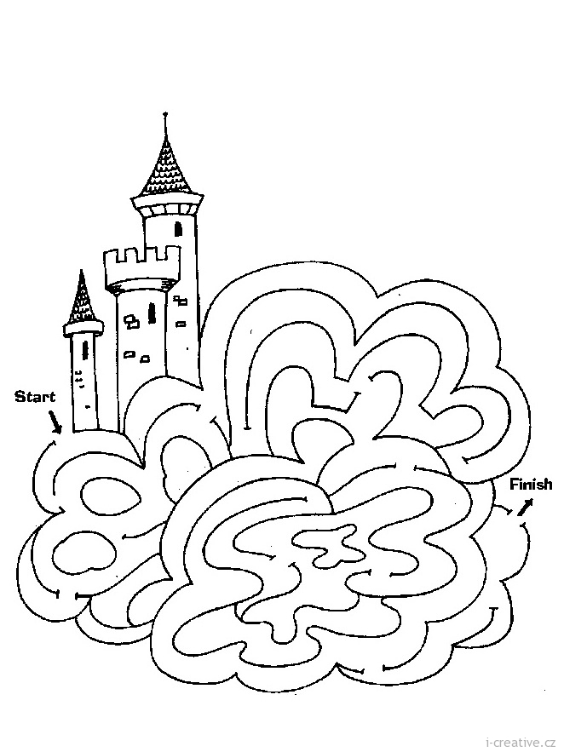
Škola začíná v úterý 1. 9. 2015 v 8,45 hod., první den jen malý notýsek, tužku, bez
přezůvek, žáci si nedávají vůbec zámek na šatnu, až druhý den společně s TU!

Krásné a slunečné prázdniny.

